Муниципальное учреждение
Дополнительного образования
«Дворец детского творчества»
г.о. Саранск, РМ

Конспект занятия
«Сложение с помощью пятерки методом «Помощь маленького друга»

(Детское объединение «Ментальная арифметика»
возраст детей 5-14 лет)

Разработала и подготовила
педагог дополнительного образования
Богданова Светлана Алексеевна

г. Саранск 2022

Место проведения: МУДО «Дворец детского творчества».
Возраст детей: 7-9 лет.
Время проведения занятия: 45 мин.
Цель: знакомство обучающихся с формулами сложения и вычитания «Помощь маленького друга».
Задачи:
Образовательные:
- познакомить ребят с фундаментальными упражнениями формул сложения и вычитания «Помощь маленького друга»;
- продолжить развитие умения откладывать на абакусе числа от 1 до 999;
- способствовать повышению учебной мотивации и познавательной активности;
Развивающие:
- продолжать развивать внимание, воображение, логическое мышление;
- развивать доброжелательность и отзывчивость;
- развивать умение быстро и рефлекторно выполнять нужные действия;
Воспитательные:
- учить работать в группах.
Формы организации образовательного процесса: групповая (в группе 12-15 человек).
Формы организации учебного занятия: беседы, практические занятия, соревнование в решении примеров на время.
Педагогические технологии: личностно-ориентированное, технология индивидуализации обучения, технология разноуровневого обучения, технология дистанционного обучения.
Методы работы: словесные, практические, проблемные.
Оборудование:
- таблицы Шульте;
- рисунки для рисования двумя руками;
- секундомеры;
- цветные карандаши;
- мячи;
- ноутбуки с установленными офлайн тренажёрами;
- флэш-карты;
- абакус (демонстрационный и ученические);
- карточки с базовыми упражнениями.

План занятия:
  - Вводная часть.
Оргмомент. Проверка готовности детей к занятию. Создание психологического настроя (1-2 мин.).
Актуализация знаний (1-2 мин.).
2. Основная часть.
Решение примеров на простое сложение (5-7 мин.).
Постановка цели занятия (1-2 мин.).
Нейрогимнастика «Кулак-ребро-ладонь» (2 мин.).
Изучение новой темы (10 мин.).
Физминутка (1-2 мин.).
Упражнение на внимание «тесты Струпа» (3-5 мин.).
Флеш-карты ментального счета. Первичное закрепление (5 мин.).
Развитие внимания. Таблицы Шульте (5 мин.).
Упражнение «Ёжики» (5-7 мин.).
Выполнение арифметических действий на абакусах (5 мин).
3. Заключительная часть. Подведение итогов (1-2 мин.).
Домашнее задание (1-2 мин).

Ход занятия:
- Вводная часть
Приветствие.
Солнце на небе проснулось,
Нам, ребята, улыбнулось.
Глазки тихо закрываем,
Руки к небу поднимаем.
Лучи солнышка возьмём
И к сердечку поднесём.

- А теперь откройте глазки, и тихонечко сядьте на свои места, чтобы не спугнуть то тепло, ту доброту, которую только что вы запустили в свои сердечки.

Вспомнить яркие моменты предыдущей темы, поинтересоваться, какие были трудности. Проверить выполнение домашнего задания.

Актуализация знаний.
- Послушайте загадку и определите, о чём она?
Что же живёт на различных предметах:
В календарях и трамвайных билетах,
На циферблатах часов, на домах,
Даже прячутся в книжных томах,
И в магазине, и в телефоне,
И на машине, и на вагоне...
Они повсюду,
Они кругом.
Мы их поищем и сразу найдём.
- Итак, о чем загадка? (о числах)
- Без чисел мы не представляем нашу жизнь, каждый день мы сталкиваемся с огромным количеством чисел и огромное количество чисел запоминает.
- Именно числа помогут нам в развитии нашего внимания и быстроте счета.
2. Основная часть
Решение примеров на простое сложение. Педагог читает вслух цепочки примеров на сложение двузначных и трёхзначных чисел.

№ 1 | № 2 | № 3 | № 4 | № 5 | № 6
23 | 125 | 21 | 51 | 211 | 501
11 | 212 | 12 | 22 | 121 | 122
55 | 501 | 50 | 15 | 510 | 250
10 | 51 | 14 | 11 | 153 | 125
99 | 889 | 97 | 99 | 995 | 998

Дети решают на абакусе и записывают ответы в бланки ответов.

№ 1 | № 2 | № 3 | № 4 | № 5 | № 6

Среди примеров есть такие, которые дети ещё не умеют выполнять. После выполнения задания ответы сверяются. Дети выявляют проблему: есть примеры, для решения которых не хватает знаний.
Постановка цели занятия.
Ребята вместе с педагогом формулируют цель занятия:
-познакомиться с новыми правилами сложения и научиться решать проблемные примеры.
Нейрогимнастика.
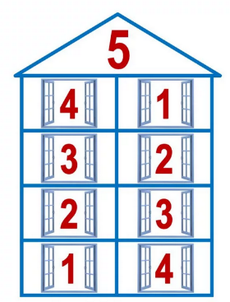«Кулак-ребро-ладонь»
Детям показывают три положения руки на плоскости стола, последовательно сменяющих друг друга. Ладонь на плоскости, ладонь, сжатая в кулак, ладонь ребром на плоскости стола, распрямленная ладонь на плоскости стола. Ребенок выполняет вместе с педагогом, затем по памяти в течение 8-10 повторений. Упражнение выполняется сначала правой рукой, потом – левой, затем – двумя руками вместе. Повторить 10 раз.

Изучение новой темы.
Педагог предлагает вспомнить состав числа 5. Это нужно для изучения новой темы. Педагог рассказывает, что «Маленький друг» это 5 пальцев на руке, и показывает, как можно использовать «Маленького друга» при счёте на абакусе и вводит новую формулу № 1.
На абакусе отложим 4 косточки. К ним нужно прибавить ещё 1 косточку. Но нам на этой спице не хватает земных косточек. Тогда будем пользоваться формулой № 1.
+1= +5 – 4
т.е. прибавить 1 означает прибавить 5 и вычесть 4.

Вместе с учителем выполнить задание на абакусах:

№1 | №2
4+1 | 44+11
14+1 | 54+11
24+1 | 144+111
34+1 | 444+111
Педагог объясняет формулу № 2. +2= +5 – 3.

Вместе с учителем выполнить задание на абакусах:

№1 | №2
4+2 | 44+22
14+2 | 54+22
24+2 | 144+222
34+2 | 444+222

Физминутка.
Игра с цветными ладошками.
Двигать по сигналу карточки.
Красная – шаг вправо;
Синяя – шаг влево;
Зелёная – вперед;
Желтая – назад.

Упражнение на внимание «тесты Струпа».
Педагог:
- Посмотрите на картинку, что вы видите? (Слова разноцветные). Задание: назовите вслух цвет, а не слово.
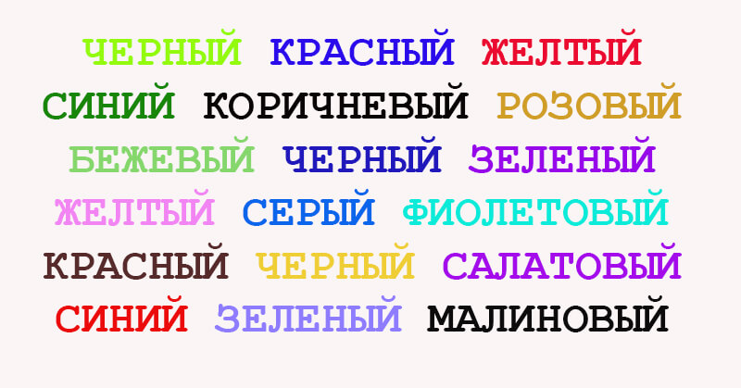

Флеш-карты ментального счета. Первичное закрепление.
Цель упражнений – научиться моментально распознавать положение косточек на абакусе, как числа. Это необходимо для быстрого счета в уме.
Педагог показывает карточки по одной, ученики записывают или называет число, изображенное на карточке.
Самостоятельное решение примеров, проверка.

Развитие внимания. Таблицы Шульте.
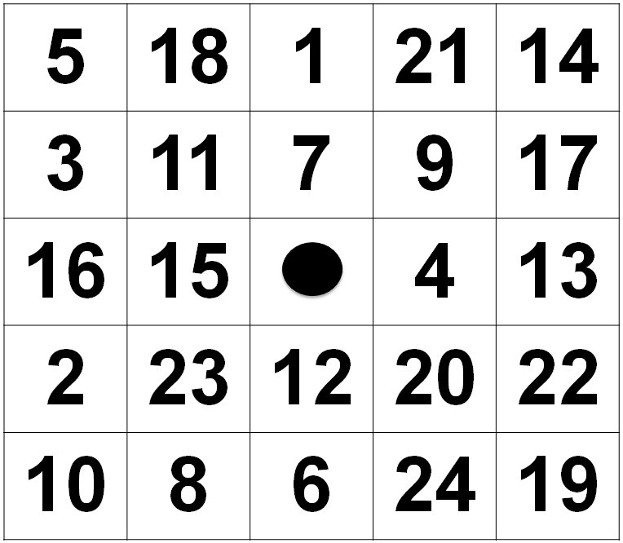
Педагог:
- Возьмите таблицы с числами. Назовите самое маленькое число, самое большое.
- Какие еще задания мы можем выполнить с данными числами? (назвать их в порядке возрастания, убывания, составить примеры, назвать четные и нечетные числа и т.д.)
- Будем называть числа по порядку, начиная с самого маленького числа. Стараемся называть как можно быстрее.
Дети работают в паре. Проговаривают числа друг другу. На работу 1 минута или 30 секунд.
Педагог:
- Возьмите таблицы, которые лежат на столе. Начиная с числа 1 по порядку будете называть числа и показывать карандашиком на то число, которое называете, старайтесь это делать быстро. Ваш сосед слушает вас, подсказывать нельзя. Отмечаете то число, до которого досчитали.
(После того, как пара поработает, идет работа с ментальной картой)
На ментальной карте покажите то число, до которого досчитали. Каждый показывает свое число.

Упражнение «Ёжики».
Ёжикам надо нарисовать иголки двумя руками одновременно. Потом их обвести и раскрасить. Дерево посередине тоже рисуем двумя руками одновременно, начиная снизу.
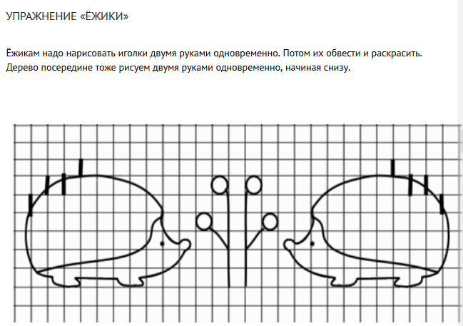

Выполнение арифметических действий на абакусах.
Педагог:
- Ребята, сегодня мы с вами познакомились формулой № 1. «Брат 4» +4= +5 – 1. Предлагаю закрепить формулы на практике.

Заключительная часть. Подведение итогов.
Домашнее задание.
1. Отработать правила сложения по теме «Брат».
2. Выполнять упражнения из нейрогимнастики.
3. Ежедневно 5 минут уделять внимание на развитие моторики на абакусе.
4. Счет с помощью тренажера 7-10 минут. Работа с печатным материалом (формулы сложения по теме «Брат»).
5. Счет ментально 7-10 мин.

Список литературы и источников
1. Вендланд Д., Ментальная арифметика. Д. Вендланд. – СПб.: Питер, 2020. – 256 с.
2. Вендланд Д., Ментальная арифметика 2. Д. Вендланд. – СПб.: Питер, 2020. – 240 с.
3. Би Малсан, Ментальная арифметика. Для всех. – Изд-во: Издательское решение, 2017. – 15 с.
4. Софуоглу Эрташ. Ментальная арифметика. Учебное пособие для детей 4-6 лет. - Москва: Траст, 2015. - 70 с.
5. http://abakusy-sorobany.ru/index.htm
6. http://www.soroban-international.com/
7. http://mentalar.ru/
8. http://rptica.ru/stati/chto-takoe-mentalnaya-arifmetika/
9. http://эврика.дети/
10. http://детибудущего.рф/
11. https://best-mother.ru/article/deti

